
项目启动报：java.lang.NoClassDefFoundError: org/apache/http/ssl/TrustStrategy
原因：因为引入的sdk自动依赖了httpclient-4.4.1和httpcore-4.4.1跟项目中引入的httpclient其他版本冲突了。

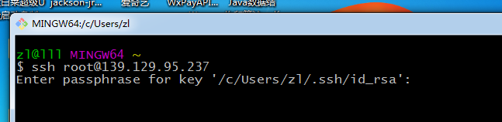

Enter passphrase for key '/c/Users/zl/.ssh/id_rsa':

意思是让你输入你给公钥私钥设置的密码

Invalid bound statement (not found)错误的可能原因
其他原因导致此问题解决参考：
1.检查xml文件所在package名称是否和Mapper interface所在的包名
<mapper namespace="me.tspace.pm.dao.UserDao">
mapper的namespace写的不对！！！注意系修改。
2.UserDao的方法在UserDao.xml中没有，然后执行UserDao的方法会报此
3. UserDao的方法返回值是List<User>,而select元素没有正确配置ResultMap,或者只配置ResultType!
4. 如果你确认没有以上问题,请任意修改下对应的xml文件,比如删除一个空行,保存.问题解决
5.看下mapper的XML配置路径是否正确
